**ĐỀ TÀI CUỐI KÌ**

**LẬP TRÌNH HƯỚNG ĐỐI TƯỢNG**

**\*\*\*\***

**ỨNG DỤNG CÔNG NGHỆ LINQ (C#) - JAVA LAMBDA**

**QUẢN LÝ TIỆM SÁCH**

**Sinh viên thực hiện:**

**Lê Văn Phát – 22110196**

**Huỳnh Thanh Duy – 22110118**

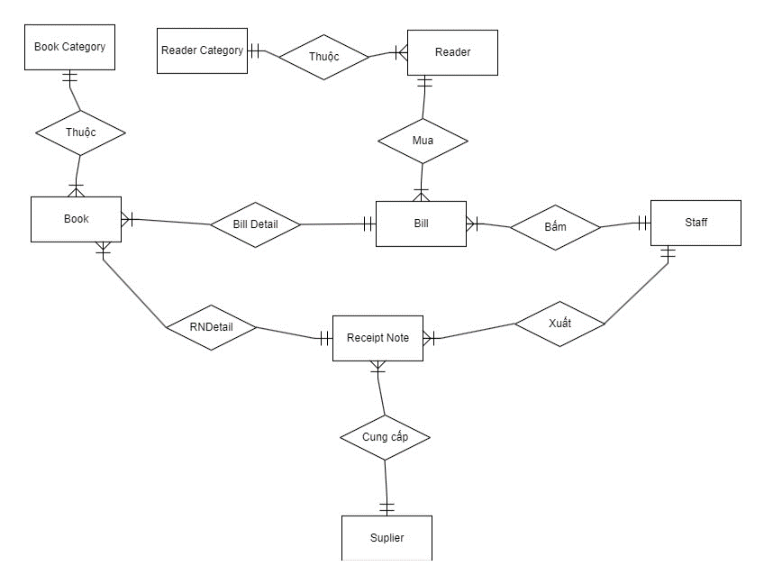

**BẢNG QUAN HỆ CƠ SỞ (ENTITY RELATIONS)**

* ReaderCategory (id, name)
* Reader (id, name, gender, categoryID)
* BookCategory (id, name)
* Book (id, name, status, author, unitPrice, categoryID)
* Staff (id, name, workShift, address, gender, birthday, phone)
* Suplier (id, name, address, phone, email)
* Bill (id, date, status, readerID, staffID)
* ReceptNote (id, date, moreInfo, suplierID, staffID)

**BẢNG QUAN HỆ LIÊN KẾT (RELATIONSHIP RELATIONS)**

* BillDetail (quantity, billID, bookID)
* ReceptNoteDetail (unitPrice, quantity, receptNoteID, bookID)